PRD - 線上醫院掛號與診務系統

# Product Requirements Document (PRD) — 線上醫院掛號與診務系統

版本：0.2 作者：Product Manager 參考文件：project-brief.md, prd-and-planning-draft.md

目錄

# 完整功能清單（模組與 Use Case 概覽）

|  |  |  |  |
| --- | --- | --- | --- |
| 1.0模組：  使用者與身分管理 | 涵蓋系統所有角色（病患、醫生、管理員）的帳號註冊、身份驗證、個人資料管理、以及系統級的帳號與權限管理功能 | 1.1病患註冊 | 病患可註冊或由管理員建立帳號。 |
| 1.2帳號建立 | 管理員建立所有帳號與角色權限 |
| 1.3帳號修改 | 管理員修改所有帳號與角色權限 |
| 1.4帳號刪除 | 管理員刪除所有帳號與角色權限 |
| 1.5使用者登入 | 所有使用者（病患、醫生、管理員）可登入系統。 |
| 1.6使用者登出 | 所有使用者（病患、醫生、管理員）可登出系統。 |
| 1.7修改  個人資料 | 所有使用者可修改自己的基本資料 |

|  |  |  |  |
| --- | --- | --- | --- |
| 2.0模組：  門診與班表管理 | 提供門診班表的完整管理功能，管理員可以新增、修改、刪除醫生的門診時段，病患可以查詢門診班表。 | 2.1管理員新增醫生班表 | 管理員可以為醫生新增門診時段 |
| 2.2管理員修改醫生班表 | 管理員可以修改已建立的門診時段資訊 |
| 2.3管理員刪除醫生班表 | 管理員可以刪除不再需要的門診時段 |
| 2.4醫生停診  管理 | 醫生申請停診，管理員審核並自動通知受影響病患 |
| 2.5醫生查看  個人班表 | 醫生可以查詢自己的門診排班表 |
| 2.6查詢  醫生班表 | 病患、管理員可以根據權限，依科別或醫生姓名查詢各類門診班表，查看可預約的日期與時段及剩餘掛號名額 |

|  |  |  |  |
| --- | --- | --- | --- |
| 3.0模組： 線上掛號 | 提供病患完整的線上掛號功能，病患可以新增、修改、取消掛號，並查詢掛號結果。 | 3.1病患新增掛號 | 病患可以選擇科別、醫生、日期與時段進行線上掛號 |
| 3.2病患修改掛號 | 病患可以在截止時間前修改已預約的掛號時段 |
| 3.3病患刪除掛號 | 病患可在截止時間前取消已預約的掛號，系統會釋放該時段名額 |
| 3.4病患查詢掛號結果 | 病患可以查詢自己的掛號記錄，包括歷史掛號與未來預約，查看掛號狀態與詳細資訊 |

|  |  |  |  |
| --- | --- | --- | --- |
| 4.0模組： 報到 | 提供病患到院後的報到功能，支援線上報到與現場報到，並提供即時候診資訊與補號機制。 | 4.1病患線上報到 | 病患可以線上報到，系統會將病患加入候診佇列 |
| 4.2病患現場報到 | 病患可以現場使用機台報到，包含處理過號問題 |
| 4.3過號/爽約懲罰 | 累積過號/爽約達門檻後，系統自動限制病患只能現場報到 |
| 4.4即時看診資訊 | 病患報到後可以即時查看當前看診號碼、自己的候診順序、前方等候人數及預估等候時間 |

|  |  |  |  |
| --- | --- | --- | --- |
| 5.0模組：  病歷 | 提供完整的病歷管理功能，醫生可以新增、修改病歷記錄，病患可以查詢自己的歷史病歷資料。 | 5.1歷史病歷  查詢 | 病患及醫生可以根據權限，查詢相關的歷史就診記錄，包括診斷內容、處方用藥、檢查報告等詳細資訊 |
| 5.2醫生新增  病歷 | 醫生在看診後可以建立病歷記錄 |
| 5.3醫生修改  病歷 | 醫生可以修改病歷內容，補充或更正診斷與處方資訊。 |
| 5.4醫生刪除  病歷 | 醫生可刪除錯誤建立的病歷記錄 |
| 5.5審計日誌檢視 | 系統管理員搜尋/匯出所有病歷操作的審計日誌 |
| 5.6存取控管（RBAC） | 系統支援基於角色的存取控管，細分讀寫權限 |

|  |  |  |  |
| --- | --- | --- | --- |
| 6.0模組：  診務通知與管理儀表板 | 提供自動化的通知服務，系統會在關鍵時點自動發送通知給病患，確保病患不會錯過就診時間。 | 6.1掛號結果  通知 | 病患完成掛號後，系統會立即發送確認通知（Email），包含掛號序號、醫生姓名、看診時間及診間位置 |
| 6.2 門診流量儀表板 | 管理員查看即時門診流量、診間負載與 KPI 報表 |
| 6.3看診提醒  通知 | 系統會在看診前一天自動發送提醒通知給病患，提醒就診時間與注意事項 |

## 2. 範圍摘要（MVP 範圍）

* 含：六大核心模組（同上）
* 排除：急診特殊流程、遠距醫療/視訊診療、第三方線上付費/保險整合

## 3. 系統分析（圖表 — Mermaid 語法）

### 3.1 Use Case Diagram

%% Use Case Diagram for Online Hospital Registration System  
actor Patient as 病患  
actor Doctor as 醫師  
actor Admin as 管理員  
  
rectangle System {  
 病患 -- (註冊/登入)  
 病患 -- (查詢班表)  
 病患 -- (線上掛號/預約)  
 病患 -- (線上報到/Kiosk報到)  
 病患 -- (查看病歷摘要)  
 痑  
 醫師 -- (登入)  
 醫師 -- (查看班表)  
 醫師 -- (停診申請)  
 醫師 -- (編輯病歷)  
 管理員 -- (管理班表)  
 管理員 -- (管理帳號)  
 管理員 -- (查看儀表板)  
}

短述：此 Use Case 圖展示三種主要使用者（病患、醫師、管理員）與系統間的互動，涵蓋註冊、查詢班表、掛號、報到、病歷存取與管理後台功能。

### 3.2 Swimlane Diagram（病患線上掛號到到診報到的完整流程）

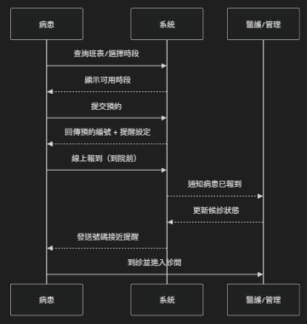

```mermaid

%% Swimlane for patient booking to check-in

%% lanes: Patient, System, ClinicStaff

sequenceDiagram

    participant P as 病患

    participant S as 系統

    participant C as 醫護/管理

    P->>S: 查詢班表/選擇時段

    S-->>P: 顯示可用時段

    P->>S: 提交預約

    S-->>P: 回傳預約編號 + 提醒設定

    P->>S: 線上報到（到院前）

    S-->>C: 通知病患已報到

    C-->>S: 更新候診狀態

    S-->>P: 發送號碼接近提醒

    P->>C: 到診並進入診間

```

短述：此泳道（Swimlane）序列圖描述病患從班表查詢、預約、線上報到到收到就診提醒的端到端流程，並標示系統與醫護端之間的通訊點。

### 3.3 ERD（核心實體關係圖）

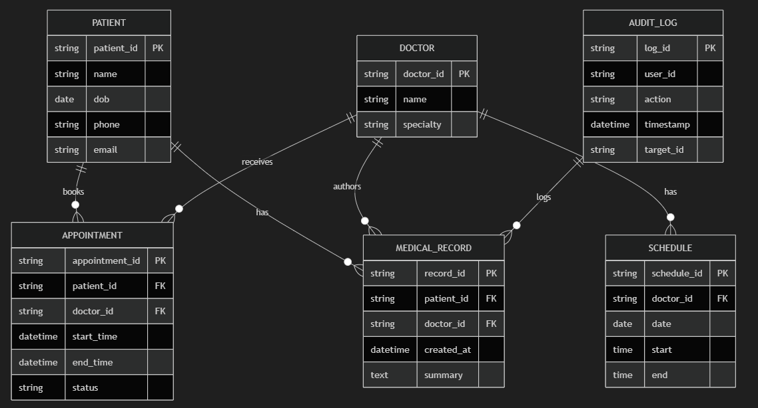

```mermaid

erDiagram

    PATIENT {

        string patient_id PK

        string name

        date dob

        string phone

        string email

    }

    DOCTOR {

        string doctor_id PK

        string name

        string specialty

    }

    APPOINTMENT {

        string appointment_id PK

        string patient_id FK

        string doctor_id FK

        datetime start_time

        datetime end_time

        string status

    }

    SCHEDULE {

        string schedule_id PK

        string doctor_id FK

        date date

        time start

        time end

    }

    MEDICAL_RECORD {

        string record_id PK

        string patient_id FK

        string doctor_id FK

        datetime created_at

        text summary

    }

    AUDIT_LOG {

        string log_id PK

        string user_id

        string action

        datetime timestamp

        string target_id

    }

    PATIENT ||--o{ APPOINTMENT : books

    DOCTOR ||--o{ APPOINTMENT : receives

    DOCTOR ||--o{ SCHEDULE : has

    PATIENT ||--o{ MEDICAL_RECORD : has

    DOCTOR ||--o{ MEDICAL_RECORD : authors

    AUDIT_LOG ||--o{ MEDICAL_RECORD : logs

```

短述：ERD 定義了病患、醫師、班表、預約、病歷與審計日誌的主要實體與關聯，用以支援預約與病歷操作的資料模型基礎。

## 4. Epics 與 User Stories（完整整合）

以下為整合後的所有 Epics 與 User Stories，包含完整的驗收標準（Acceptance Criteria）。

#### Epic A — 使用者與身分管理（User Management）

描述：建立統一的身份驗證與授權服務，支援病患、醫師、管理員角色與權限管理。

User Story A1 - 描述：作為一名病患，我希望能在線上註冊帳號並填寫聯絡資訊，以便完成預約與接收通知。 - 驗收標準： - 病患可以使用電子郵件或手機號碼註冊帳號並完成電子郵件/手機驗證。 - 註冊流程包含必填欄位：姓名、生日、聯絡電話、電子郵件、健保卡號（可用模擬值）。 - 註冊完成後自動建立病患檔案並能即時用於預約流程（新建立的帳號在 5 分鐘內能呼叫預約 API）。

User Story A2 - 描述：作為一名醫師，我希望能使用醫院提供的帳號登入系統，以便查看個人班表與病患報到狀態。 - 驗收標準： - 醫師可透過 SSO（若醫院提供）或系統帳號登入，登入成功率 >= 99%（非網路中斷情況）。 - 登入後 3 秒內顯示今日班表與當下候診名單（在測試資料環境）。

User Story A3 - 描述：作為管理員，我希望能建立與管理不同角色帳號，以控管系統存取權限。 - 驗收標準： - 管理員可新增/停用/修改帳號角色（病患/醫師/管理員）。 - 該操作需被記錄到審計日誌，包含操作者 ID、時間戳與變更摘要。

User Story A4 (安全) - 描述：作為系統管理者，我希望系統支援密碼重設與多因素驗證（可選），以提高帳號安全。 - 驗收標準： - 使用者可發起密碼重設流程並透過驗證碼完成重設。 - 系統可啟用 OTP 類型的多因素驗證；啟用後登入需額外通過 MFA。

#### Epic B — 門診與班表管理（Clinic & Schedule Management）

描述：提供班表 CRUD、班表查詢，以及醫師停診申請與管理員核准流程。

User Story B1 - 描述：作為病患，我要能查詢某科別或特定醫師的班表，以方便選擇時段預約。 - 驗收標準： - 病患可依科別、醫師名稱或日期篩選班表。 - 查詢結果在 2 秒內返回（在正常負載下）。

User Story B2 - 描述：作為醫師，我要能提交『停診申請』並附上停診原因，以便管理員處理並自動通知受影響病患。 - 驗收標準： - 醫師可為未來日期提出停診申請，需包含停診時段、原因與備註。 - 管理員在介面能看到待審核的停診申請並能核准或拒絕，核准後系統自動更新班表並發送通知給受影響的預約者。

User Story B3 - 描述：作為管理員，我希望能快速新增或調整臨時班次以應對流量變化。 - 驗收標準： - 管理員在 5 分鐘內能新增臨時班次並同步至病患查詢介面。 - 新增/修改班次的操作會被記錄於審計日誌。

#### Epic C — 線上掛號與預約（Registration & Scheduling）

描述：病患線上查看時段、掛號、候補與提醒流程；不含先付款。

User Story C1 - 描述：作為病患，我希望能在行動裝置上選擇科別、醫師和時段完成掛號。 - 驗收標準： - 病患可選擇科別/醫師/時段並提交預約申請，系統回傳預約編號。 - 若時段已滿，病患可加入候補清單並收到候補成功通知。

User Story C2 - 描述：作為病患，我希望在預約前收到可視化的時段可用性（即時），以做出選擇。 - 驗收標準： - 顯示的時段可用性為系統實際狀態（在 5 秒內更新）。 - 系統在建立預約時對時段做最終鎖定，避免雙重預約。

User Story C3 - 描述：作為管理員，我希望設定自動提醒規則（例如提前 48h、24h、2h），以降低爽約率。 - 驗收標準： - 可配置的提醒模板可選擇透過 SMS/Email/推播發送，模板支援簡短與詳細兩種格式。 - 系統紀錄每次提醒發送結果（送達/失敗）。

#### Epic D — 到診報到與候診排隊（Check-in & Queue Management）

描述：支援線上報到、Kiosk 報到、實時排隊與過號處理（簡化急診情境）。

User Story D1 - 描述：作為病患，我希望能在線上或 Kiosk 完成報到，避免現場排長龍。 - 驗收標準： - 病患可於預約時段前線上報到，系統在報到後更新候診名單並通知對應診間。 - 報到流程在 30 秒以內完成（含網路延遲）。

User Story D2 - 描述：作為病患，我希望在號碼即將到達時收到提醒，以便提早準備進診間。 - 驗收標準： - 系統於號碼前兩名時發送單向提醒給病患（SMS/推播），並記錄發送結果。

User Story D3 - 描述：作為管理員，我希望系統能自動處理過號情況（例如重新候補或自動取消並通知病患），以維持候診秩序。 - 驗收標準： - 系統能依預設規則判定過號並執行指定動作（重新候補或取消），並發送通知。 - 任何過號導致的狀態變更都有審計紀錄。

User Story D4 (過號/爽約懲罰) - 描述：作為系統，我需要監控並記錄病患的過號/爽約次數，當某病患在 90 天內累積 >=3 次過號/爽約後，自動限制其只能改為現場 Kiosk 報到（禁止線上報到），以提升整體遵從率。 - 驗收標準： - 系統能記錄每次預約的狀態（完成/到診/過號/爽約），並能在病患層級計算過號/爽約次數（可設定時間窗口，預設 90 天）。 - 當病患在設定窗口內累計過號/爽約達到門檻（預設 3 次）時，系統會： 1. 將該病患的帳號標記為「限制線上報到」狀態（不可於線上完成報到）。 2. 在病患嘗試線上報到時顯示明確資訊（含剩餘限制天數與申訴流程連結）。 3. 自動發送通知（Email/SMS/推播）告知病患被限制線上報到及解鎖條件。 - 管理員介面可查詢被限制的病患名單，並能手動解除限制（操作需記錄於審計日誌）。

#### Epic E — 病歷資料管理（Electronic Health Record Management）

描述：提供病歷的查詢與（受控的）醫師編輯能力，強調資料完整性、審計日誌與嚴格的存取權限控制。

User Story E1 - 描述：作為病患，我希望能查看並下載我的就診摘要與檢驗報告，以便自主管理健康紀錄。 - 驗收標準： - 病患可在個人介面查看最近 N 次就診摘要與檢驗報告（N 由醫院設定，預設 12 個月）。 - 病患可下載 PDF 格式的就診摘要，但無法修改病歷內容。

User Story E2 - 描述：作為醫師，我希望能新增診療筆記與上傳檢驗報告，以記錄臨床決策並供後續查詢。 - 驗收標準： - 醫師可新增或修改診療筆記，所有變更需包含操作者 ID 與時間戳，並被寫入不可變更的審計日誌中。 - 上傳檔案需通過病毒掃描與格式檢查，成功上傳後能在病患查詢介面顯示連結（依存取權限）。

User Story E3 - 描述：作為系統管理員，我希望有可搜尋的審計日誌，能回溯誰在何時對哪筆病歷做了什麼操作，以配合法務或稽核需求。 - 驗收標準： - 審計日誌包含：操作者 ID、操作類型（新增/修改/刪除/檢視）、目標病歷 ID、時間戳、來源 IP/裝置識別（若可得）。 - 日誌不可被系統使用者刪除，並支援匯出（CSV/JSON）以便法務或稽核使用。

User Story E4 (存取控管) - 描述：作為資安負責人，我希望系統能支援基於角色的存取控管（RBAC）並細分敏感欄位的讀寫權限，以符合法規。 - 驗收標準： - 系統支援角色與權限矩陣：醫師可讀寫其負責病患之完整病歷；行政僅能讀取非敏感欄位（如聯絡資訊）；病患僅能讀取摘要。 - 任一嘗試未授權存取的行為會被阻擋並寫入審計日誌，且管理員可在 1 小時內收到異常警示（若設定）。

#### Epic F — 診務通訊與管理儀表板（Communication & Admin Dashboard）

描述：實作院內單向通知機制與運營儀表板，用以支援醫護與管理決策。

User Story F1 - 描述：作為管理員，我希望在儀表板上看到即時門診流量與各診間負載，以便快速調配人力。 - 驗收標準： - 儀表板在 5 秒內更新當前候診人數與診間負載（在正常資料流下）。

User Story F2 - 描述：作為醫護人員，我希望在病患到診或取消時收到系統通知，以便調整門診安排。 - 驗收標準： - 病患報到或取消事件會在 30 秒內觸發內部通知至相關醫護端，並記錄送達結果。

User Story F3 - 描述：作為病患，我希望在我的看診號碼接近時收到單向提醒，以便準備就診。 - 驗收標準： - 在號碼前兩名時發送單向提醒到病患，並記錄送達狀態；若送達失敗，系統保留重新嘗試策略或告知管理員手動處理。

## 5. Use Case 詳細文字敘述與 Activity Diagram

### Use Case：病患新增掛號（Patient Creates Appointment）

* 主要參與者：病患、系統、醫院資料介面
* 前置條件：病患已註冊並登入，醫師班表已上傳至系統
* 主要流程：
  1. 病患登入系統並進入「掛號」頁面。
  2. 病患選擇欲看診的科別與醫師，系統顯示該醫師的可用時段。
  3. 病患選擇時段並填寫必要就診資訊（如主訴），提交預約請求。
  4. 系統檢查時段可用性並鎖定時段，建立預約記錄，回傳預約編號。
  5. 系統依預設提醒策略排程提醒（48h、24h、2h）並在必要時發送確認通知。
  6. 若時段已滿或衝突，系統提示病患加入候補清單。
  7. 流程完成。

#### Activity Diagram（Mermaid）

### 

```mermaid

flowchart TD

  A[病患登入] --> B[查看班表]

  B --> C{時段可用?}

  C -- 是 --> D[填寫預約資訊]

  D --> E[系統鎖定時段並建立預約]

  E --> F[回傳預約編號]

  E --> G[排程提醒]

  C -- 否 --> H[加入候補]

  H --> F

```

### Use Case：醫師停診申請（Doctor Requests Leave）

* 主要參與者：醫師、系統、管理員、病患（可能受影響）
* 前置條件：醫師已登入系統並查看個人班表
* 主要流程：
  1. 醫師於系統中選擇欲停診的日期/時段並填寫停診原因。
  2. 系統建立停診申請並將申請狀態設為「待審核」。
  3. 管理員在後台接收申請，審核後核准或拒絕。
  4. 若核准，系統自動更新班表，將受影響的預約標記為需重排，並通知受影響之病患（Email/SMS）。
  5. 流程完成。

#### Activity Diagram（Mermaid）

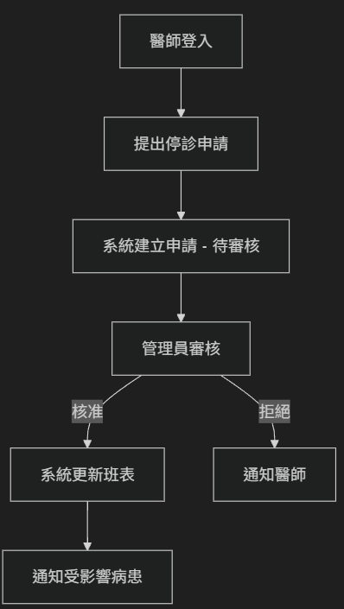

```mermaid

flowchart TD

  A[醫師登入] --> B[提出停診申請]

  B --> C[系統建立申請 - 待審核]

  C --> D[管理員審核]

  D -- 核准 --> E[系統更新班表]

  E --> F[通知受影響病患]

  D -- 拒絕 --> G[通知醫師]

```

## 6. 非功能性需求（NFRs）

1. 效能（Performance）

  - 目標：系統在平常時段所有核心查詢（班表查詢、預約查詢、候診人數）應於 95th 百分位小於 1.5 秒回應（在測試資料與預期負載下）。

  - 高峰期（例如早上 08:00–09:30）仍需保證列表/查詢型 API 95th 百分位 < 2.5 秒；預約建立 API 的 95th 百分位 < 3 秒（含鎖定邏輯）。

2. 安全與合規（Security & Compliance）

  - 傳輸層：所有 API 與前端通訊使用 TLS 1.2+（建議 TLS 1.3）。

  - 靜態資料保護：所有敏感資料（病歷內容、身份識別資訊）在儲存時至少使用 AES-256 加密。

  - 存取控管：實作 RBAC，支援最小權限原則，並支援 SSO（若醫院提供）與 MFA 作為選項。

  - 審計日誌：所有病歷讀/寫/刪操作需寫入不可變更的審計日誌（包括操作者、時間戳、來源），日誌需保存至少 7 年或依醫院合規要求。

  - 資安測試：上線前需完成靜態程式碼掃描、動態弱點掃描（DAST）與一次穿透測試（可由第三方執行）。

3. 可用性（Availability / SLA）

  - 目標：系統可用性 SLA 初步設定為 99.9%（每年可接受停機時間約 8.77 小時）。

  - 關鍵元件（身份驗證、預約建立、通知管線）需具備基本重試機制與降級模式（例如通知失敗時記錄並重試）。

4. 可維運性（Maintainability）

  - 系統需提供監控與告警（CPU、記憶體、API 延遲、錯誤率、通知失敗率），並能匯出使用與錯誤日誌以協助排查。

5. 可擴展性（Scalability）

  - 設計 API 與資料層以支援橫向擴充（stateless API、Redis/隊列協助排隊計數）。